计算机系统应用  通讯地址：北京8718信箱中科院软件所《计算机系统应用》编辑部 邮编：100190  办公地点/快递：北京市海淀区中关村南4街4号(中国科学院软件园内7号楼主楼305房间)  Tel/Fax：+86-10-62661041 E-mail：csa@iscas.ac.cn http://www.c-s-a.org.cn 微信：18401790589 |   微信订阅号 微信服务号

作者陈楷闻, 林栋, 钟泽栋, 胡庆玲, 吴新丽, 刘瑜, 杨文珍：

您们好！您们的稿件“一种视听触同步刺激的数字化盲文学习方法” (编号：lm063) 经本刊审查已经通过，将在《计算机系统应用》上发表。请作者按照要求进行认真基于细节提取的运修改，于2021年2月28前完成如下工作：
- 电子版，请将下面7个文档压缩成一个压缩包，以电子邮件附件形式传送到CSA的电子信箱中：csa@iscas.ac.cn，并请在主题中注明：“录用文章+文章编号”字样：
  - 修改稿电子文档Word格式文档(若使用Word 2007以上版本，在输入公式时，请务必采用插入对象中MathType方式，而非Word版本自带方式)；
  - 修改稿电子文档PDF格式文档；
  - 所有作者简介；
  - 说明性文字：具体联系人（后续的沟通交流编辑部将与此作者联系）的详细联系方式(姓名+电话+邮箱+通讯地址+邮编)、需要“彩印”页码；
  - 发票信息：开据发票单位。请务必同时提供贵单位的纳税人识别号；
  - 所有参考文献首页的电子版压缩包(以文献序号作为每个文献的文件名，压缩在一个文件包中)；
  - 文章中所有图的源图文件压缩包。
- 纸质版，以特快专递方式寄回如下材料：
  - 修改稿打印稿(打印稿右上角标注“录用稿件+文章编号”；如有图需彩色印刷，请在图注明“彩印”)
  - 另纸附上：有关稿件内容的修改说明(需针对每一条修改意见逐条说明)
  - 另纸附上：所有作者简介
  - 另纸附上：说明性文字
  - 另纸附上：发票信息
  - 所有作者亲笔签字的回执(若文章题目修改了，需将回执中题目做相应修改，回执模板请见第3页)
  - 加盖公章(第一作者第一单位的公章)的保密审查单
  - 若修改稿的作者数、作者顺序、单位数、单位顺序与投稿时不一致，发生变化，需要作者提交变更声明。变更声明样例可从网站“下载区”下载，请按照相关要求签字或盖章
  - 若作者尚未邮寄投稿声明（如已邮寄，则无需再次邮寄），请随以上材料一并邮寄编辑部。

下面是有关文章修改方面的具体要求及有关事宜：
因为期刊出版要求非常严格，包括体例上和内容上，很多细节上的要求近乎于苛刻，请作者理解并支持我们的工作。请耐心阅读有关要求，相信您可以一次性地达到修改要求。

一、论文体例及排版方面的要求
（一）文章长度规定：请作者在保证文章工作完整性的前提下，尽量精炼文字，不要对文章整体结构做较大修改，请重点修改错别字，检查文章语句的通顺程度。
（二）全文应包括中英文的题目、姓名、单位、摘要、关键词(5~10条)、正文及参考文献。
- 中文题目应简明、扼要，不应出现缩写，字数限定在20个字之内，尽量避免使用“基于”“研究”“设计”“实现”等字样。
- 作者介绍和基金项目要求内容详见附件1，基金项目一定要添加至电子版修改稿首页的页脚，须包括基金项目名称、课题编号。
- 中英文摘要质量的高低将影响文章的被收录情况，有关摘要的书写要求详见附件2。
4．文中的数学公式、变量应为斜体；文中符号应用统一的符号，请不要用自创符号，有关公式的书写要求详见附件3。
5．图、表及项目编号的要求请详见附件3.
6．参考文献：
(1) 以在文中出现的先后为序，用红色上角标标出。
(2) 没有正式出版的文献不能引用。
(3) 多位作者，请提供前三位作者姓名，后面加“等”。
(4) 尽量提供引用参考文献的DOI号码，并标注在每篇参考文献之后(非必须提供内容，若能提供更好)。
参考文献必须提供所引文献首页(以文献序号作为每个文献的文件名，压缩在一个文件包中)。
(5) 参考文献的著录格式请见附件4。
（三）稿件修改好后，请用Office Word排版，并另存为97-2003兼容格式（即文件后缀为.doc）。详细排版要求详见附件3。
（四）版面费收取：本刊对准予发表的论文收取版面费。版面费以文章页数为基数收取，标准是300元/面。必须彩色印刷的图，将加收200元/面的版面费。请务必在需要彩色印刷的图的旁边注明“彩印”字样，没有标明“彩印”的图一律按灰度图处理（提示：如在行文中有关于图的颜色的叙述文字请一并做调整）。作者在提交电子版压缩包之后，编辑部确认符合要求，然后通过EMAIL通知作者交纳版面费。作者在交纳版面费之后，文章将安排发表。纸质版的录用证明信将在收到作者的版面费之后与发票一起通过邮寄形式寄出。
（五）本刊原则上与第一作者联系，联系人信息应包括：电话、手机、电子信箱、详细通讯地址和邮政编码。尤其是E-mail地址非常重要，今后将更多地通过电子邮件的形式进行联系。建议作者尽量使用两种邮件服务器与编辑部联系，请提供您经常查看的两个E-mail地址，以免因联系不上而延误您文章的及时发表。若联系人或联系方式有变化，请及时告知我们。

二、返回的修改稿版本将作为最后发表的内容。编辑部将在排版体例上进行更细致的编辑加工，此修改稿为最后的定稿版本。如有任何内容上的修改，我们将与作者联系进行确认。

三、请作者在指定日期之前完成修改，若作者没有在指定日期之前返回修改稿，也没有来信说明原因，我们将视作者自动放弃，该稿件将按撤稿处理。

四、以上要求若有不明之处，可与我们联系咨询。

五、通讯地址：100190北京8718信箱 中科院软件所《计算机系统应用》编辑部
办公地点/快递：北京市海淀区中关村南4街4号 中科院软件园内7号楼主楼305房间
电话/传真：010-62661041 E-mail：csa@iscas.ac.cn
网站：http://www.c-s-a.org.cn 编辑部微信：csaWeChat
感谢您对本刊工作的理解和支持。祝工作顺利！
《计算机系统应用》编辑部

回 执

同意将本文“一种视听触同步刺激的数字化盲文学习方法”（编号：lm063）的发表权移交《计算机系统应用》编辑部，并同意将本文的光盘版和网络版的版权移交《计算机系统应用》编辑部，由编辑部统一纳入相关的信息服务系统。
所有作者保证该文无数据不可靠，抄袭、剽窃、侵权等不良行为，并保证所有作者和单位署名合法性和顺序无争议。

所有作者签名(不得代签)：
2021 年 月 日

保密审查单

文章“一种视听触同步刺激的数字化盲文学习方法”经审查，不涉及国家秘密，可在《计算机系统应用》上刊登。

（单位保密处公章或系校公章）

2021 年 月 日

附件1： 所有作者简介和基金项目名称及项目批准号(多位作者请复制，分别填写)

姓名 |  |  |  | 性别 |  | 出生年
最终学位 |  |  |  | 技术职称 |  | 职务
是否博士生导师 |  |  |  |  | 户籍所在地及籍贯
座机电话 |  |  |  |  | 手机电话
通讯地址 |  |  |  |  |  | 邮编
主要研究领域
基金项目名称和编号

附件2：摘要的写法
定义：对文章内容准确概括而不加诠释或评论的简短陈述。
重要性：结构清晰、内容完整的摘要，容易被文献数据库的收录和引起读者的兴趣。
内容：包括研究目的、方法、结果和结论等，即信息性摘要。
如何做：按下面如下(1)(2)(3)的顺序进行撰写，然后按顺序把它们合成在一起，就形成了最终的摘要内容。在合成时注意保持层次之间语句的衔接和连贯性。
(1) 目的：主要说明作者写此文的目的，或本文主要解决的问题。
(2) 过程及方法：主要说明作者主要工作过程及所用的技术或方法，也包括众多的边界条件、使用的主要设备和仪器。
(3) 结果或结论：作者在此工作过程最后得出的结果和结论，如有可能，尽量提一句作者结论和结果应用范围和应用情况。
英文摘要：应是对中文摘要的翻译，不要使用自动翻译结果，一定要避免明显的语法错误及中文式翻译。原则上使用一般现在时态。少用复杂从句，尽量采用简单句。对文章中出现的同一名词，请采用统一写法（尤其注意字母的大小写）。

附件3：排版格式要求
- 文章请用Office Word排版,并另存为97-2003兼容格式（即文件后缀为.doc），但对公式编辑器版本没有要求。
二、请从我刊http://www.c-s-a.org.cn中的“下载区”中下载排版模版，不要修改排版设置，包括文章的版心、字号、题目、各级标题、正文格式及参考文献格式。您的任务只是将您文章内容填到相应位置。
三、特殊排版要求如下：

(1) 图的要求
① 本刊为黑白印刷，请不要在数据图或比较图中使用颜色来区分数据项；
② 最好使用能在Word状态下可以直接修改的软件来绘制图，并请在打印稿中注明绘制图所使用软件；
③ 图中文字要求可清晰阅读，中文字体采用宋体，英文字体采用Times New Roman，字号以小五号为佳，不要在图中出现英文表述内容，但可使用英文缩写等；
④文中图例请按全文顺序编号，所有图例必须有图编号及图题，并在正文中有明确提及或说明。

(2) 公式的要求
① 尽量使用专业公式编辑器（如Mathtype）来编辑公式；
② 公式尺寸为标准：10磅；下标/上标：5.5磅；次下标/上标：4.5磅；符号：13磅；次符号：9磅；
③ 若需要对公式编号，请按全文顺序编订号码，并采用括号+数字的形式，靠右对齐编号，正确示例如图1，公式部分已用红线框出。
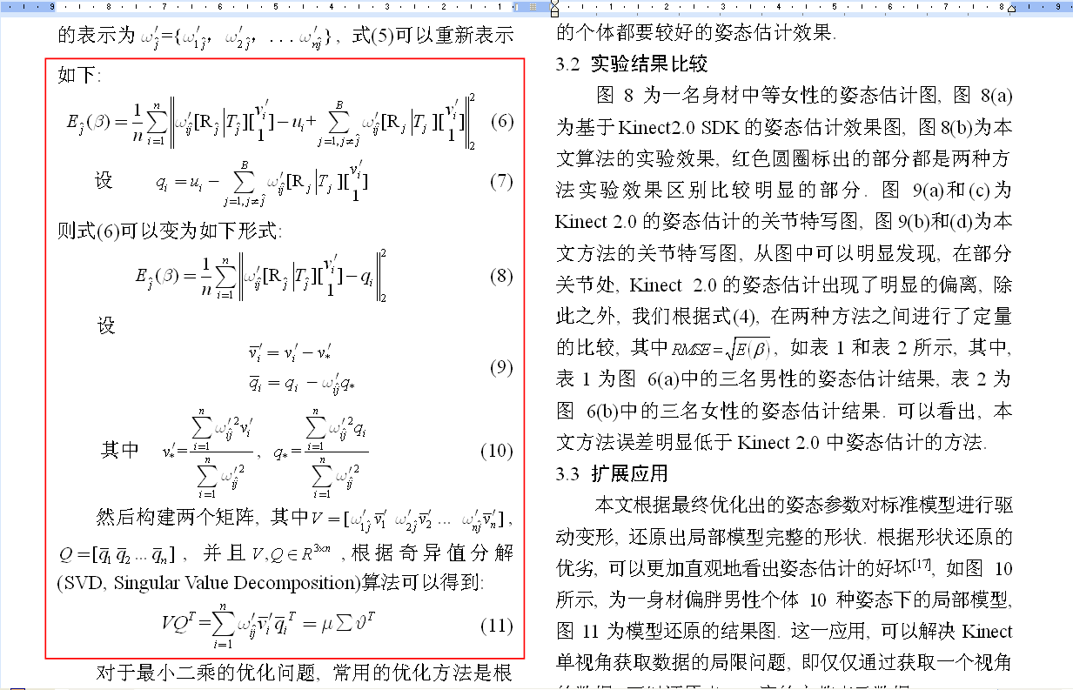
图1 正确公式编号示例

(3) 表的要求
① 本刊为黑白印刷，表中请勿设定有颜色的底纹及边框；
② 请将表格外边框宽度设置为1磅，内边框宽度设置为1/2磅；
③ 表中文字要求可清晰阅读，中文字体采用宋体，英文字体采用Times New Roman，字号以小五号为佳，不要在表中出现英文表述内容，但可使用英文缩写等；
④ 文中表格请按全文顺序编号，所有表必须有表编号及表题，并在正文中有明确提及或说明。

(4) 项目编号的要求
正文中需要编号的项目，请按照一级项目“数字+双括号”，二级项目“数字+右括号”，三级项目“数字+圆圈”，正确示例如下：

《计算机系统应用》正文内项目编号示例。

(1) 一级项目内容
1) 二级项目内容1
①三级项目内容1；
②三级项目内容2；
……

2) 二级项目内容2
……

(2) 一级项目内容
……

附件4：参考文献著录格式
① 期刊类
如：Sayah JY, Kime CR. Test scheduling in high performance VLSI system implementations. IEEE Trans. on Computers, 1992, 41(1): 52-67.
作者 论文题目 刊 名 出版年, 卷(期): 起~止页码
刘馨阳.李毅.协同决策起飞排序系统.计算机系统应用,2016,25(12):53-59.
作者 论文题目 刊 名 出版年,卷(期):起~止页码
② 书籍类
如：Eissen HN. Immunology: An Introduction to Molecular and Cellular Principles of the Immune Respones. New York: Harper and Row, 1974: 40-56.
作者 书名 出版地 出版社 出版年 起~止页码
林福宗. 多媒体技术基础. 北京:清华大学出版社,2011.
作者 书名 出版地:出版社 出版年
③ 会议录、论文集、论文汇编：多编者用eds；文集名中出现的缩写词要加注全称。
如：Hunninghaks GW. The human alveolar macrophage. Harris CC, ed. Cultured Human Cells and Issues in Biomedical Research. New York: Academic Press. 1980. 54-56.
作者 题目 论文集编者 文集名 出版地 出版者 出版年 起~止页码
④ 学位论文
如：Cairn RB. Infrared spectroscopic studies of solid oxygen [Ph.D. Thesis]. Berkeley, California: University of Caifornia, 1965.
作者 题目 学位 单位地点(城市) 授予单位 出版年
袁利.基于聚类的协同过滤个性化推荐算法研究[硕士学位论文].武汉:华中师范大学,2014.
作者 题目 学位 单位地点(城市) 授予单位 出版年
⑤ 科学技术报告
如：Lloyd JC. Application of electronic toning to shipbuilding. Vol.1: Anticorrosion, ELTONTR54, Birkenfield: Electronic Toning Laboratory, 1990: 32-39.
作者 题目 编号 出版地 出版者 出版年 起~止页码
⑥ 专利文献
如：Cark Zeiss Jena VEB. Anordnung zur lichtelektrischen Ergassung der Mitte eines Lichtfelds. Int Cl:G02B27/14 Schweiz Pat 608 626, 1979-01-15.
作者 题目 专利文献种类，专利号 出版日期

